**2020－2021学年度下学期 高二生物 单元考2**

**一、选择题（共40分）**

1、经研究发现，近来新冠病毒出现了传染力更强的变异类型。与最先发现的新冠病毒相比较，已发生20多次变异。下列有关说法错误的是

A. 新冠病毒发生的可遗传变异能够为它的进化提供原材料

B. 新冠病毒发生的大多数变异对于病毒自身来说是有利的

C. 阻断病毒的传播可减少它的繁殖次数从而降低变异频率

D. 若变异后的新冠病毒潜伏期变长，则更有利于它的传播

2、下列关于原核生物和真核生物的叙述，正确的是( )

A．真核生物都是多细胞生物，原核生物都是单细胞生物

B．真核细胞增殖方式是有丝分裂，原核细胞增殖方式是无丝分裂

C．真核细胞都进行有氧呼吸，原核细胞都进行无氧呼吸

D．真核细胞的核DNA为链状，原核细胞的拟核DNA为环状

3、科学家从矿区硫化矿酸性坑水中分离出一种嗜酸细菌，该菌在有机物充足时，可利用现成的有机物生长，在缺乏有机物时，可利用单质硫氧化产生的能量将CO2固定成自身的有机物，下列说法正确的是

A. 该细菌吸收现成有机物的过程需要线粒体提供能量

B. 在富含有机物的酸性废水中该菌属于生态系统中的分解者

C. 该细菌能将CO2转化为有机物是由于细胞中含有某些光合色素

D. 矿区中的化学诱变因子可导致该菌发生基因突变或染色体变异

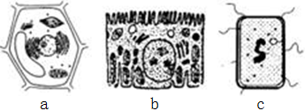4、图中a.b.c表示三种生物细胞的结构模式图.下列叙述正确的是( )

A．三种细胞所代表的生物都遵循孟德尔遗传定律

B．a、c细胞的细胞壁组成成分都是纤维素和果胶

C．b、c细胞的主要区别是有无以核膜为界限的细胞核

D．a.b两种生物体内有些细胞能进行有丝分裂，c细胞能进行无丝分裂

5、科学家在癌细胞中发现大量细菌，且不同癌细胞中具有特异性菌群。了解癌细胞与它的“微型微生物组”之间的关系可能为今后操纵这些细菌以增强抗癌治疗的作用指明方向。下列关于癌细胞和细菌的叙述，错误的是

A.细菌与癌细胞中都含有8种核苷酸，5种碱基

B.细菌既属于生命系统的细胞层次也属于个体层次

C.细菌和癌细胞在结构上的统一性仅表现在都有核糖体

D.细菌和癌细胞进行呼吸作用第一阶段的场所完全相同

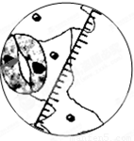6、下图为显微镜视野中的某植物叶表皮，其中深色的为保卫细胞，刻度线在目镜镜头上，下列表述错误的是

A．该装片无法用来观察植物细胞的染色体

B．欲使该保卫细胞在视野中向右移动，装片须向右移动

C．若要测量该保卫细胞长度，可小角度顺时针转动装片

D．若要测量该保卫细胞长度，可小角度逆时针转动目镜

7、对下列图示的生物学实验的叙述正确的是(　　)

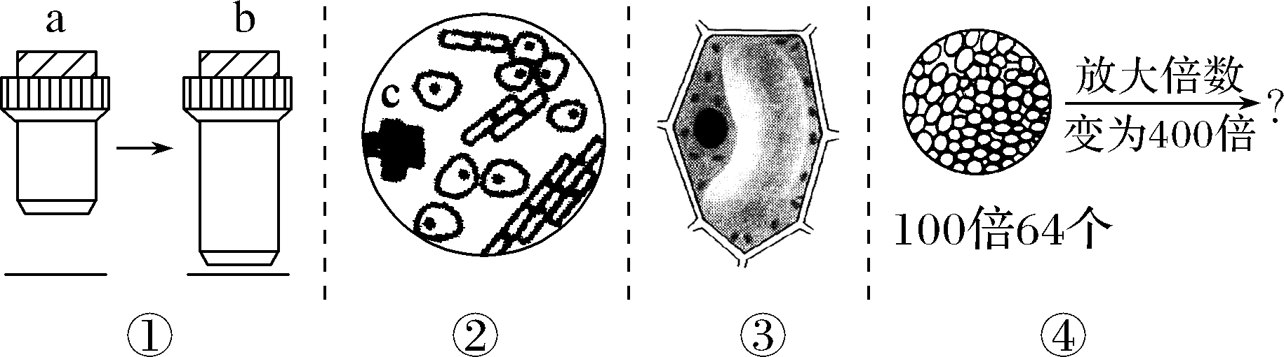

A．若图①表示将显微镜镜头由a转换成b，则视野中观察到的细胞数目增多

B．若图②是显微镜下洋葱根尖某视野的图像，则向左上方移动装片能观察清楚c细胞的特点

C．若图③是在显微镜下观察细胞质流动，发现细胞质的流动是顺时针，则实际上细胞质的流动方向是逆时针

D．当图④中“？”处视野内可看到16个细胞，且视野明显变暗

8、细胞学说被恩格斯誉为19世纪自然科学的三大发现之一。下列有关说法正确的是

A. 细胞学说揭示了细胞和生物体的统一性和多样性  
B. 细胞学说认为一切生物体都由细胞和细胞产物构成

C. 施来登和施旺两人发现和命名了细胞，并共同提出了细胞学说  
D. 细胞学说为生物进化论提供了证据，表明各种生物间存在一定的亲缘关系

9、水在细胞中存在的形式有自由水和自由水，自由水和结合水在生物体内有不同的作用。下列有关生物体内水的叙述，错误的是

A.气温有10℃上升到15℃时细胞中自由水与结合水的比值会减小

B.萌发的种子和癌变的细胞中自由水与结合水的比值会增大

C.在线粒体中，水能作为化学反应的原料，也可以是化学反应的产物

D.结合水是细胞的结构成分，抗干旱、抗盐碱的植物结合水含量多

10、下列有关细胞膜的叙述错误的是(　　)

A．细胞膜的组成成分包括脂质、蛋白质和糖类

B．细胞膜两侧的离子浓度差是通过被动运输实现的

C．细胞膜上蛋白质的种类和数目越多，功能越复杂

D．细胞膜具有物质运输、能量转换、信息传递的功能

11、下列关于几种元素与光合作用关系的叙述，正确的是（ ）

A. N是叶绿素的组成元素之一，没有N植物就不能进行光合作用

B. P是构成ATP的必需元素，光合作用光反应和暗反应过程均有ATP合成

C. 0是构成有机物的基本元素之一，光合作用制造的有机物的氧来自于水

D. C是组成糖类的基本元素，在光合作用中C从C02开始先后经C3、C5最后形成糖类

12、下列是几则广告语：

①这种食品由纯天然谷物制成，不含任何糖类，糖尿病患者也可放心大量食用。

②这种饮料含有多种无机盐，能有效补充人体运动时消耗的能量。

③这种营养品含有人体所需的全部20种必需氨基酸。

④这种口服液含有丰富的钙、铁、锌、硒等微量元素。

请判断在上述广告语中，有多少条在科学性上有明显的错误？

A. 1条 B. 2条 C. 3条 D. 4条

13、植物A被害虫咬伤后，受伤部位分泌的多肽S能激活相邻细胞内蛋白酶抑制剂基因，增加蛋白酶抑制剂的合成，从而抑制害虫消化道中蛋白酶的活性。据此分析正确的是(　　)

A．多肽S和双缩脲试剂可发生反应，产生砖红色沉淀

B．多肽S在植物A细胞间的信息交流中发挥作用

C．多肽S基因是在害虫的攻击、诱导下植物A突变产生的

D．多肽S作为化学信息调节植物A与害虫的种间关系

14、细胞受到冰冻时，蛋白质分子相互靠近，当接近到一定程度时，蛋白质分子中相邻近的硫基（-SH）氧化形成二硫键（-S-S-），解冻时，蛋白质氢键断裂，二硫键仍保留（如图所示）．下列说法错误的是

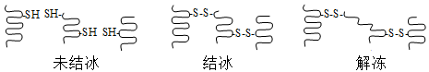

A．硫基位于氨基酸的R基上 B．解冻后蛋白质功能可能异常

C．结冰和解冻过程涉及到肽键的变化 D．抗冻植物有较强的抗硫基氧化能力

15、生物体内某些重要化合物的元素组成和功能关系如图所示．其中X、Y代表元素，a、b、c是组成甲、乙、丙三种生物大分子的单体，这三种单体的结构可用d或e表示．据图分析错误的是

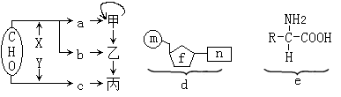

A、X表示的元素是N和P，Y表示的元素一定有N

B、在真核细胞中，甲主要分布于细胞质，乙主要分布于细胞核

C、如果d是乙的基本单位，那么n不可能是胸腺嘧啶

D、e是丙的基本单位，多个e可通过肽键连接起来

16、医学界早已知道，与正常细胞相比，肿瘤细胞需要吸收更多的葡萄糖才能维持其生长。美国一项最新研究发现，若限制体内谷氨酰胺的含量，就可以使肿瘤细胞无法正常吸收葡萄糖，从而抑制它的生长。以下不能从题意中得出的是

A.增加葡萄糖的摄入可使癌细胞膜上的糖蛋白含量高于正常体细胞

B.切断肿瘤细胞的“糖路”，可达到“饿死”肿瘤细胞的目的

C.糖类是包括癌细胞在内的所有人体细胞的主要能源物质

D.谷氨酰胺可能是用于合成癌细胞吸收葡萄糖的载体蛋白

17、在小麦种子萌发的过程中，淀粉和麦芽糖含量的变化如图所示。下列有关说法正确的是

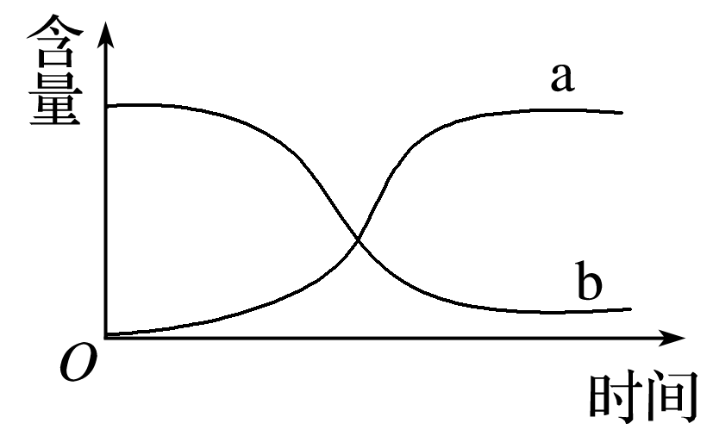 A．表示麦芽糖变化的是曲线a，检测该物质可用双缩脲试剂

B．表示麦芽糖变化的是曲线a，检测该物质可用斐林试剂

C．表示淀粉变化的是曲线a，检测该物质可用双缩脲试剂

D．表示淀粉变化的是曲线a，检测该物质可用碘液

18、如图表示油菜种子成熟过程中储存有机物含量的变化情况，某研究小组将发育到第12、24、36、48天的油菜种子制成匀浆，进行了有机物检测，下列叙述正确的是

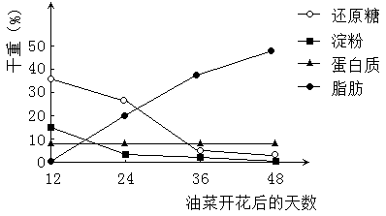

A.斐林试剂甲、乙液混合后，在50—65℃水浴加热条件下检测，第24天的匀浆砖红色最深

B.加的入适量苏丹Ⅲ染液进行检测，第12天匀浆的红色比第48天的浅

C.加入适量的碘液进行检测，第36天与第48天的匀浆颜色无明显差异

D.双缩脲试剂A液和B液混匀后检测，第36天与第48天的匀浆颜色无显著差异

19、脂质体介导基因转移的效率很高，是转基因技术中常用的方法之一。脂质体是以磷脂等物质制备的中空膜泡状结构的人工膜。传统的脂质体是将磷脂、胆固醇或其它脂类的乙醚溶液加入到DNA溶液中，经特殊处理而得到单层或双层的带DNA的脂质体小泡，其可被受体细胞内吞而实现基因转移。下列说法错误的是（　　）

A. 脂质体介导基因转移的原理是膜的流动性

B. 脂质体介导基因转移可适用于多种受体细胞

C. 转移前对植物受体细胞去壁可提高转移效率

D. 动物对导入的脂质体小泡会产生免疫反应

20、下图是细胞膜局部结构的模式图，下列相关叙述正确的是

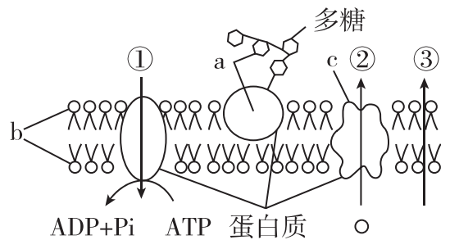

A. 若该图为人体成熟红细胞膜，则葡萄糖进入其内的方式是①

B. 若该图为肌细胞膜，则无氧呼吸产生的二氧化碳经②方式排出

C. 若该图为植物细胞膜，则完成细胞间信息交流必须要a的参与

D. 若该图为浆细胞膜，则抗体分泌出细胞的同时会使其膜成分更新

21、下列关于选择透过性膜的叙述，错误的是

A. 生物膜的选择透过性是判断活细胞的重要依据

B. 细胞膜的选择透过性由糖蛋白的识别作用决定

C. 人工脂双层膜属于半透膜但是不具有选择透过性

D. 植物细胞的质壁分离说明原生质层有选择透过性

22、细胞核具有什么功能？科学家通过下列实验（见下图）进行探究：①用头发将蝾螈的受精卵横缢为有核和无核的两半，中间只有很少的细胞质相连，结果无核的一半（a）停止分裂；有核的一半（b）能继续分裂；②b部分分裂到16—32个细胞时，将一个细胞核挤入不能分裂的a部分，结果a部分开始分裂、分化，发育成胚胎。下列有关叙述中，错误的是（ ）

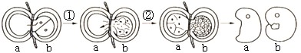

A. 实验①中，a部分细胞属于对照组

B. 实验②中a部分的操作与实验①中a部分形成对照

C. 实验结果可以说明细胞核与细胞的分裂、分化有关

D. 实验还能说明细胞只有保持完整性才能完成正常的生命活动

23、下列有关细胞核的叙述，正确的是（　　）

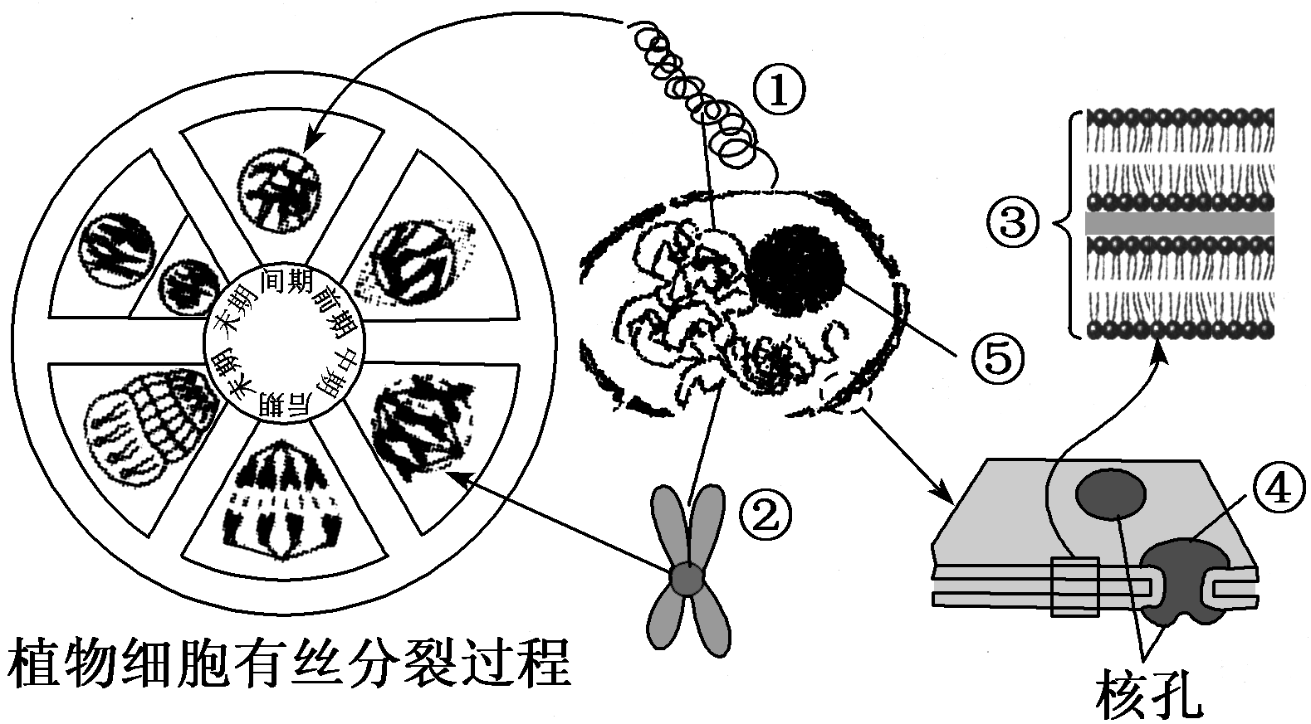

A．①②是主要由DNA和蛋白质组成的，在细胞周期中发生周期性变化

B．观察结构③可知，一层核膜由4层磷脂分子构成

C．通过结构④，RNA聚合酶、DNA等物质可以自由进出细胞核

D．⑤是细胞代谢活动的控制中心

24、利用基因工程技术生产羧酸酯酶（CarE）制剂的流程如图所示，下列叙述正确的是（ ）

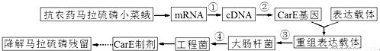

A．过程①需使用逆转录酶产生互补的DNA片段

B．过程②利用PCR扩增CarE基因需使用解旋酶和耐高温的DNA聚合酶

C．过程③可用NaCl溶液处理处理大肠杆菌，使之成为感受态细胞

D．过程④可利用DNA分子杂交鉴定目的基因是否已插入受体细胞的染色体DNA上

25、下图是利用体细胞核移植技术获得克隆奶牛的流程图。

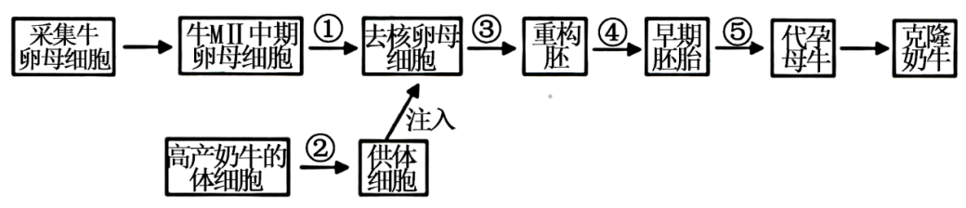  
下列叙述错误的是（ ）

A. 过程①通过显微操作去除细胞核

B. 过程②和过程④所使用的培养基成分相同

C. 过程③可用电刺激使供体细胞和去核卵母细胞融合

D. 过程⑤操作前需要对代孕母牛进行发情处理

**二、非选择题（包括5道小题，共60分）**

26、（12分）细胞是生物体结构和功能的基本单位，也是新陈代谢的主要场所。图中的A、B、C是3种不同类型的细胞，其中C细胞为蓝藻细胞。请分析回答：

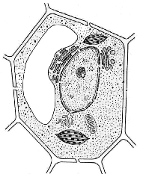 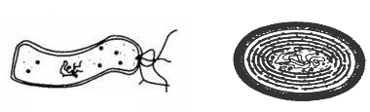

A B C

(1)上图中，图________是幽门螺杆菌结构模式图，其区别于酵母菌的最主要的结构特点是___________。

(2)图中C细胞属于______________（“自养”或“异样”）生物，原因是_________________

________________________________________。

(3)B细胞中的基因在遗传过程中是否遵循孟德尔遗传规律?请作出判断并说明理由。

______________________________________________________________________________。

(4)图A所示细胞是否是理想的鉴定还原糖的实验材料?为什么?

___________________________________________________________________。

27．（12分）为了研究怎样更好地保存种子，有人作了如下表所示的实验过程：

|  |  |  |  |
| --- | --- | --- | --- |
| 实验 | 实验操作方法 | 时间/年 | 种子发芽率 |
| 实验一 | 1000g水稻干种子充氮气密封贮藏  1000g水稻干种子普通保存 | 5  1 | ＞95%  ＜85% |
| 实验二 | 1000g含水9%的大豆种子于30℃环境保存  1000g含水9%的大豆种子于20℃环境保存 | 1  5 | ＜10%  ＞80% |
| 实验三 | 1000g小麦湿种子用CaCl2吸湿干燥、密封无光保存  1000g小麦湿种子普通保存 | 10  1 | ＞80%  ＜10% |

试根据上述实验回答下列问题：

1. 从以上实验可以看出，所有发芽率高的贮藏种子的措施所起的共同作用是：_______________________________________________。

（2）实验三中用CaCl2吸湿干燥的目的是_______________________________________。

（3）种子发芽时要吸收大量的水，种子发芽除需要水外，还需要的条件是_________ 。

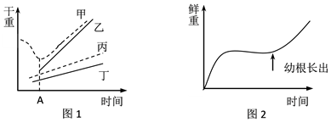

（4）种子萌发过程中，植株及各个器官的干重变化如图1，其中表示整个植株干重变化的曲线是______，A点以后植株干重上升原因是_________________________________。

（5）图2表示种子萌发过程中鲜重两次迅速上升的过程，第一次是种子细胞通过吸胀作用吸水，使种子鲜重增加，第二次鲜重迅速上升的原因是什么？

_________________________________________________________________________ 。

28、（12分）据药理研究，一种茅草的根内含有降血糖的因子及多种有益于健康的成分，某公司将它开发成一种保健饮料。该产品是否适用于糖尿病患者，生物学兴趣小组的同学以此作为研究课题。请你完成下面的实验鉴定报告。

（1）实验目的：鉴定该种茅草的根是否含有还原性糖和淀粉。

（2）实验原理：还原性糖可用_________________试剂，淀粉可用____________来检测。

（3）实验器材：茅草根、所需试剂、研钵、烧杯、试管、沙布、漏斗、酒精灯、试管夹、火柴、滴管等。

（4）实验步骤：

①用研钵将茅草根磨碎，过滤，取其滤液。

②取A、B两支试管，各加入2 mL滤液。

③往A试管中加入___________________，摇匀，于50℃~65℃的水浴中加热，观察试管中的颜色变化。

④往B试管中加入___________________，观察试管中的颜色变化。

（5）可能出现的实验现象及分析：

⑤_________________________________________________________________（3分）

⑥_________________________________________________________________（3分）

29、（10分）如图为细胞膜结构示意图。回答下列问题：

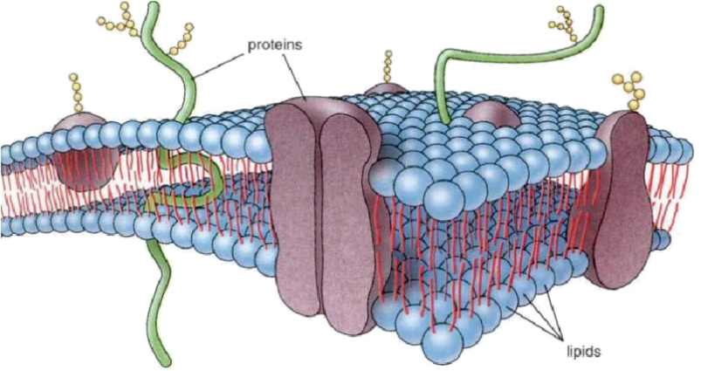

（1）细胞膜的“流动镶嵌模型”认为，膜的基本支架是_______________________________。

（2）细胞学研究常用“染色排除法”鉴别细胞的生命力。例如，用台盼蓝染液处理动物细胞时，显微镜下观察到死细胞被染成蓝色而活细胞不着色，原因是：________________________。

（3）某同学为验证“染色排除法”的原理，用紫色洋慈内表皮及台盼蓝染液等进行相关实验。

该同学选用紫色洋葱鳞片叶内表皮而不是外表皮进行该实验的原因是____________________。

实验思路：

_________________________________________________________________________________

_________________________________________________________________________________

30、（14分）质粒是基因工程中广泛使用的载体，为获得适宜的质粒，对大肠杆菌的质粒A和质粒B进行改造。下图为质粒A和质粒B的示意图，其中EcoR1和BamH1为限制酶识别部位；ori为复制原点；npt表示卡那霉素抗性基因，str表示链霉素抗性基因；gfp表示绿色荧光蛋白基因（质粒B中不含其启动子），其产物在紫外线照射下可发出绿色荧光；P1是含有受乳糖诱导表达启动子的序列；P2是通用启动子序列。

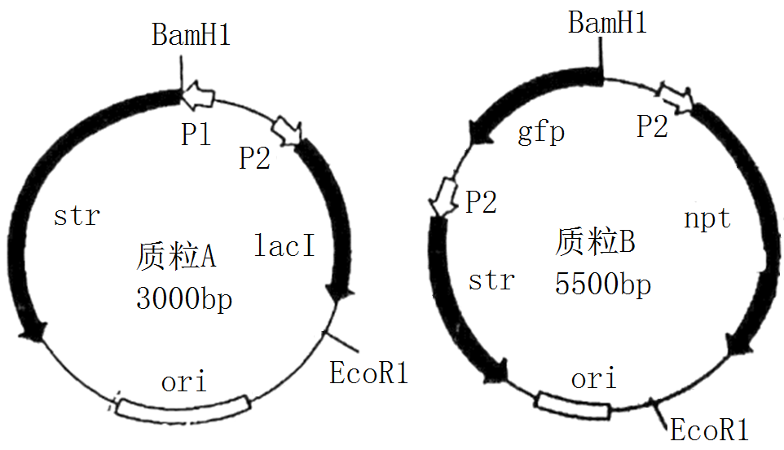

（l）质粒中启动子的作用是___________________________________。

（2）质粒B作为载体时可直接作为标记基因的是_________________________。

（3）已知三个或三个以上DNA片段发生连接的几率很小，可忽略；两个或两个以上质粒难以同时进入大肠杆菌；含有两个或两个以上ori的质粒无法在大肠杆菌内复制。为获得可发绿色荧光的大肠杆菌。进行以下操作：

①将含质粒A和质粒B的混合溶液中加入限制酶_________________，充分反应后加入DNA连接酶，再将产物导入大肠杆菌；

②将这些大肠杆菌涂布在含有________________的固体培养基上在适宜条件下培养24h，能淘汰掉部分不含绿色荧光蛋白基因的大肠杆菌菌落；

③含有目标质粒的大肠杆菌需要在培养基中加入__________能在紫外线照射下发出绿色荧光。

参考答案

1--10 BDBCC BBDAB 11--20 ADBCB ABCDD 21--25 BAAAB

26、（12分）

（1）B（1分） 没有以核膜为界限的细胞核（2分）

（2）自养（1分） 细胞中含有叶绿素和藻蓝素，可进行光合作用（2分）

（3）否（1分） C细胞不能进行有性生殖（2分）

（4）否（1分） A细胞中有颜色较深的叶绿体，干扰对显色反应的观察（2分）

27、（12分）

（1）抑制种子的呼吸作用（2分）

（2）去掉种子中自由水，降低种子细胞的代谢速率（2分）

（3）充足的氧气和适宜温度（2分）

（4）甲（2分） 植株光合作用合成的有机物大于呼吸作用消耗的有机物（2分）

（5）根细胞开始进行渗透吸水（2分）

28、（12分）

（2）斐林（1分）   碘液（1分）

（4）③2ml 现配的斐林试剂（2分） ④2滴碘液（2分）

（5）若A试管出现砖红色沉淀，则说明茅草根含还原糖;否则不含还原糖。（3分）

若B试管出现蓝紫色，则说明茅草根含淀粉;否则不含淀粉。（3分）

29、（10分）

（1）磷脂双分子层（2分）

（2）活细胞的细胞膜具有选择透性，可阻止台盼蓝进入细胞；（2分）

（3）避免外表皮细胞颜色干扰实验结果的观察。 （2分）

思路：将洋葱鳞片叶内表皮的活、死细胞分别制成临时装片并用台盼蓝处理，然后用显微镜观察细胞是否被染成蓝色。（4分）

30、（14分）

(1)是RNA聚合酶结合和识别的部位，驱动转录出mRNA（2分）

(2)str（2分）、npt（2分）（答出1个，给2分，其余答案不得分）

(3)①EcoR1和BamH1（2分，答不完整不得分）

②链霉素（3分，多答不得分） ③乳糖（3分，多答不得分）